DIBUJO ARTÍSTICO I
“Experimentando con el arte digital”
Nombre del alumno/a:

Enlace al tablero “Mis retoques digitales con GIMP”:
Enlace al tablero: “Mis prácticas con herramientas digitales”:

Responde a las siguientes cuestiones referidas al tema Reinventando el dibujo: las herramientas digitales.

- BMP, GIF, JPG, TIF y PNG ¿A qué hacen referencia estas siglas? Describe brevemente en un línea lo que averigües de cada una de ellas
- RGB, CMYK hacen referencia a sistemas o perfiles de color habituales en las artes gráficas ¿ ¿Sabes qué sistemas son y sus principales usos ?

- Al crear una imagen en GIMP podemos hacerlo en base a tres modos de color ¿Cuáles son éstos?

- El código hexadecimal es el “ADN” que define un color digital (su código HTML) en la web. Intenta decirme a qué colores exactos pertenecen los siguientes códigos? #99FFCC #C8C9C9 . Puedes averiguarlo mediante las paletas de color de GIMP que dispones en la caja de herramientas ( ver captura abajo). Consulta el apartado recomendado en la tarea del tema “Luz, color y textura en las artes visuales”

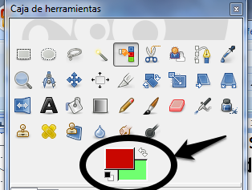

- ¿Qué se entiende por una imagen de dominio público?

- El logo que tienes más abajo corresponde a una licencia del tipo Creative Commons ¿Qué podemos hacer con una imagen que lleve esta licencia?



- Photoshop y GIMP son dos conocidos editores de imágenes. Sin embargo, la filosofía de ambos programas es muy distinta ¿Podrías resumirnos en dos o tres líneas esta diferencia?

- De todas las aplicaciones online de dibujo que has visto en el apartado “Dibujar en la nube” ¿Cuál es tu preferida, aquella que te haya gustado más y por qué?

